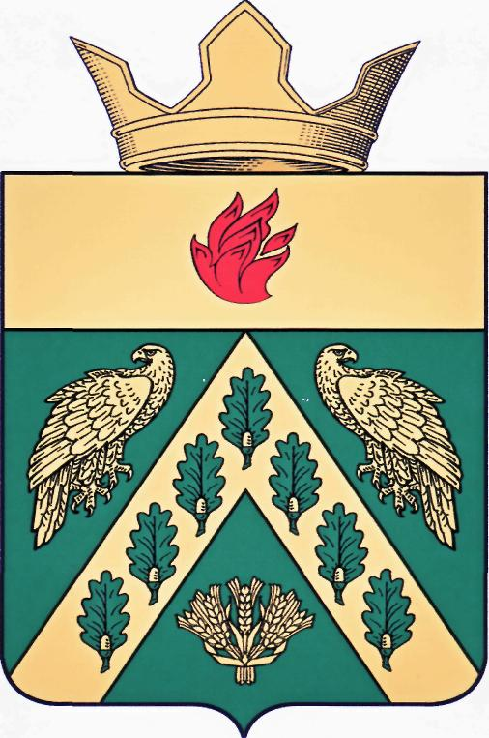
ВОЛГОГРАДСКАЯ ОБЛАСТЬ
ЖИРНОВСКИЙ МУНИЦИПАЛЬНЫЙ РАЙОН
СОВЕТ ДЕПУТАТОВ
АЛЕШНИКОВСКОГО СЕЛЬСКОГО ПОСЕЛЕНИЯ
(ТРЕТИЙ СОЗЫВ)

РЕШЕНИЕ

от 12. 04. 2019 года с. Алешники №3 /5

Об одобрении проекта Решения о внесении изменений и дополнений в Устав Алешниковского сельского поселения Жирновского муниципального района Волгоградской области

Руководствуясь Федеральным законом от 30.10.2018 № 387-ФЗ
«О внесении изменений в статьи 2 и 28 Федерального закона «Об общих принципах организации местного самоуправления в Российской Федерации» и Уставом Алешниковского сельского поселения Жирновского муниципального района Волгоградской области, Совет депутатов Алешниковского сельского поселения РЕШИЛ:
1. Одобрить проект Решения о внесении изменений в Устав Алешниковского сельского поселения согласно приложению.
2. Обнародовать проект Решения о внесении изменений в Устав Алешниковского сельского поселения на информационном стенде Совета депутатов Алешниковского сельского поселения.
3.Настоящее Решение подлежит размещению на официальном сайте администрации Алешниковского сельского поселения в сети интернет.

Глава Алешниковского
сельского поселения С.Е. Сикидина

1

2
Приложение
к решению Совета депутатов Алешниковского
сельского поселения от 12.04.2019 г.№3/5

ПРОЕКТ
ВОЛГОГРАДСКАЯ ОБЛАСТЬ
ЖИРНОВСКИЙ МУНИЦИПАЛЬНЫЙ РАЙОН
СОВЕТ ДЕПУТАТОВ
АЛЕШНИКОВСКОГО СЕЛЬСКОГО ПОСЕЛЕНИЯ
(ТРЕТИЙ СОЗЫВ)

РЕШЕНИЕ

от г. № с. Алешники

О внесении изменений и дополнений в Устав Алешниковского сельского поселения Жирновского муниципального района Волгоградской области

Руководствуясь Федеральным законом от 30.10.2018 № 387-ФЗ
«О внесении изменений в статьи 2 и 28 Федерального закона «Об общих принципах организации местного самоуправления в Российской Федерации» и Уставом Алешниковского сельского поселения Жирновского муниципального района Волгоградской области, Совет депутатов Алешниковского сельского поселения РЕШИЛ:
- Внести в Устав Алешниковского сельского поселения Жирновского муниципального района Волгоградской области, принятый решением Совета депутатов Алешниковского сельского поселения от 28.09.2015 г. № 9/18 ( в редакции решений от 30.05.2016 г.,№5/11,от 02.09.2016 г. №10/24, от 16.03.2017 г. №3/1, от 03.07.2017 г. №7/3, от 26.09.2017 г. №12/13, от 24.01.2018 №2/2; от 02.04.2018 №4/6) следующее изменение:

1.1. В части 3 статьи 12 Устава Алешниковского сельского поселения Жирновского муниципального района Волгоградской области слова «по проектам и вопросам, указанным в части 2 настоящей статьи,» исключить.

1.2. Часть 4 статьи 21 Устава Алешниковского сельского поселения Жирновского муниципального района Волгоградской области изложить в следующей редакции:
«4. Главой Алешниковского сельского поселения может быть избрано дееспособное лицо, достигшее 21-летнего возраста, имеющее гражданство Российской Федерации, гражданство иностранного государства – участника международного договора Российской Федерации, в соответствии с которым иностранный гражданин имеет право быть избранным в органы местного самоуправления, не имеющее в соответствии с Федеральным законом от 12 июня 2002 года № 67-ФЗ «Об основных гарантиях избирательных прав и права на участие в референдуме граждан Российской Федерации» ограничений пассивного избирательного права для избрания выборным должностным лицом местного самоуправления.».
2.Настоящее решение подлежит официальному обнародованию после его государственной регистрации и вступает в силу после его официального обнародования.
3.Главе Алешниковского сельского поселения Жирновского муниципального района Волгоградской области обнародовать настоящее решение после государственной регистрации.

Глава Алешниковского сельского поселения
Жирновского муниципального района
Волгоградской области С.Е. Сикидина

3

